Biện pháp:
“Biện pháp giáo dục văn hóa ứng xử cho học sinh trong công tác chủ nhiệm lớp 6 ở trường Trung học cơ sở”
1. Lý do chọn biện pháp
Như chúng ta đã biết văn hóa giao tiếp và ứng xử từ lâu đã trở thành một vấn đề được nhiều người quan tâm. Trong nhà trường, vấn đề giao tiếp và ứng xử lại trở nên quan trọng và cần thiết hơn bao giờ hết. Nhà trường không chỉ dạy chữ mà còn dạy làm người cho các thế hệ học trò. Tuy nhiên chúng ta cũng phải thừa nhận rằng văn hóa ứng xử, văn hóa giao tiếp học đường đang đi xuống. Học sinh hiện nay thiếu những hành vi ứng xử đẹp, thiếu tế nhị, thiếu suy nghĩ trong lời nói…Có nhiều em không có ý thức đạo đức trong việc làm và lời nói, không kiểm soát được hành vi của mình. Nguyên nhân vì đâu? Theo tôi lỗi tại các em một phần, lỗi nhiều hơn thuộc về người lớn, về cách giáo dục của gia đình trong đó nhà trường và xã hội phải sẻ chia trách nhiệm. Bởi vì con trẻ bị ảnh hưởng rất nhiều từ văn hóa ứng xử của cha mẹ, thầy cô. Mặt khác, còn do thiếu kỹ năng sống cho nên dẫn đến việc học sinh đánh nhau, phá hoại tài sản. Vậy chúng ta phải làm gì? Theo tôi trước hết cần phải giáo dục cho các em về văn hóa ứng xử nói chung và văn hóa ứng xử trong nhà trường nói riêng. Đó là lý do tôi chọn biện pháp: “Giáo dục văn hóa ứng xử cho học sinh trong công tác chủ nhiệm lớp 6 ở trường Trung học cơ sở Xà Phiên”.
2. Mô tả biện pháp
Trong năm học 2020 - 2021, tôi được phân công công tác chủ nhiệm ở lớp 6A2. Lớp có tổng số học sinh là 40. Qua tìm hiểu đầu năm sau khi tiếp nhận lớp, tôi nhận thấy đa số các em chưa có kỹ năng giao tiếp và văn hóa ứng xử chưa thật sự tốt với thầy cô, bạn bè và người lớn tuổi. Nhất là trong xưng hô hàng ngày, các em còn hay nói “ Mày - Tao”, cười cợt, trêu ghẹo bạn bè khi các bạn trả lời sai câu hỏi hay làm bài tập không đúng, một số bạn lại có thái độ vô lễ với giáo viên bộ môn hoặc thờ ơ, chưa tích cực khi được giao nhiệm vụ, gặp thầy cô không chào hỏi, trang phục lên lớp không đúng quy định, hay nói tục, chửi thề, ý thức thực hiện nội quy chưa cao…Chính vì những lý do đó, tôi nhận thấy rằng học sinh bây giờ còn thiếu nhiều kỹ năng sống nhất là kỹ năng trong văn hóa giao tiếp ứng xử. Và để giúp các em có kỹ năng sống, là hành trang cho các em sau này khi vào đời lập nghiệp, tránh những vấp ngã, hay những lúc ứng xử không hay trong cuộc sống. Bản thân tôi là một giáo viên chủ nhiệm sớm nhận thấy rõ vấn đề này, do đó để giáo dục các em, giúp các em hiểu và nhìn nhận lại chính bản thân mình và tự điều chỉnh tốt những hành vi của mình, tôi đã mạnh dạn từng bước thực hiện và giáo dục tốt cho các em về văn hóa ứng xử trong nhà trường, trong lớp học, qua các tiết dạy của bộ môn, ngoài ra còn kết hợp với công tác đội và các đoàn thể khác trong và ngoài trường, tổ chức sinh hoạt nội quy đầu năm, sinh hoạt chủ điểm trong tiết sinh hoạt dưới cờ, đặc biệt là tiết hoạt động ngoài giờ lên lớp, tiết sinh hoạt lớp. Qua đó giúp cho các em có nhiều vốn sống và kinh nghiệm, giúp các em dần đi vào quỹ đạo để điều chỉnh các hành vi của mình và có văn hóa ứng xử ngày càng văn minh hơn.
3. Cách thức, quá trình áp dụng
a. Nâng cao vai trò của giáo viên chủ nhiệm lớp
Muốn giáo dục được văn hóa ứng xử trong nhà trường cần có sự chung tay giúp sức của nhiều người trong đó có đội ngũ giáo viên chủ nhiệm lớp. Giáo viên chủ nhiệm là linh hồn của lớp, là người mẹ (người cha) thứ hai của các em đồng thời có khả năng trực tiếp giáo dục cách ứng xử của các em trong việc thực hiện tốt các nề nếp của Đội, nội quy của nhà trường. Đơn giản như việc giáo dục văn hóa ứng xử trong công tác Đội chẳng hạn như nề nếp ra vào lớp nếu được giáo viên chủ nhiệm quan tâm thì việc giáo dục văn hóa ứng xử sẽ có tác dụng hơn nhiều. Vì sao lại như vậy? Bởi người làm nên kỷ cương nề nếp, gia phong trong gia đình là ông bà, cha mẹ thì người làm nên trật tự kỷ cương của lớp ấy chính là giáo viên chủ nhiệm. Công tác Đội có tốt hay không, không phải chỉ phụ thuộc ở giáo viên Tổng phụ trách mà nó còn phụ thuộc ở vai trò trách nhiệm của giáo viên chủ nhiệm lớp. Vì vậy để giáo dục tốt được văn hóa ứng xử cho học sinh, cần phải phát huy vai trò của giáo viên chủ nhiệm lớp.
b. Nâng cao vai trò của công tác đoàn thể, hội cha mẹ học sinh
Giáo dục văn hóa ứng xử phụ thuộc một phần tất yếu ở gia đình cũng như trong nhà trường không tránh khỏi những hành vi thiếu suy nghĩ của các em như: nói tục, chửi thề, làm hư hại của công, mâu thuẫn bạn bè…
Trong tình hình như vậy, ngoài việc giáo dục của thầy cô giáo trong nhà trường cũng rất cần sự hợp tác, cộng sự của hội cha mẹ học sinh, của Đoàn thanh niên, Hội phụ nữ, Ban công an xã. Ngoài công tác vận động họ còn có tác động tuyên truyền và trao đổi các biện pháp về việc giáo dục con cái cho những gia đình có con chưa ngoan để họ có những kinh nghiệm trong việc giáo dục con cái.
c. Xây dựng cho học sinh những nguyên tắc chuẩn mực về văn hóa ứng xử
* Giao tiếp ứng xử giữa học sinh với cán bộ, giáo viên, nhân viên nhà trường
- Học sinh phải lễ phép, kính trọng, chào hỏi và xưng hô đúng phép tắc. Không được nói trống không, không được vô lễ, xúc phạm đến danh dự và nhân phẩm của cán bộ, giáo viên, nhân viên của nhà trường.
- Đảm bảo lời nói chính xác, trung thực. Không được nói dối.
- Thể hiện sự thân thiện nhưng không ngang hàng. Không được nhại lời nói, dáng dấp cử chỉ của thầy cô, của cán bộ công nhân viên hoặc của người khác.
- Khi phạm lỗi đối với cán bộ, giáo viên, nhân viên phải nghiêm túc nhận lỗi và sửa chữa sai phạm.
* Giao tiếp ứng xử giữa học sinh với học sinh
- Phải dùng ngôn ngữ giản dị, rõ ràng, trong sáng, thái độ vui vẻ hòa đồng, lịch sự. Không dùng ngôn ngữ thô tục, xúc phạm danh dự, nhân phẩm của bạn bè.
- Không dùng lời lẽ đùa nghịch quá trớn, không nhại lời nói hoặc dáng dấp của bạn để gây bực tức, bất bình cho bạn và có thể dẫn đến mất đoàn kết, xích mích, gây gỗ, đánh nhau.
- Trong giao tiếp phải thể hiện tính trung thực, khoan dung, độ lượng, lòng nhân ái. Không phân biệt địa giới, chia rẽ học sinh xã này với xã khác.
- Mỗi học sinh đều tâm niệm “Tập thể lớp là một gia đình” và “Nhà trường là một đại gia đình”, luôn luôn mong muốn và góp phần xây dựng để “gia đình” là điểm tựa, nguồn vui, niềm tin, niềm tự hào cho từng học sinh mỗi ngày đến trường.
* Hành vi đạo đức ứng xử của người học sinh
- Mỗi học sinh phải luôn luôn có ý thức phấn đấu, vươn lên về mọi mặt.
- Biết vâng lời thầy cô, cán bộ, công nhân viên và nghiêm chỉnh thực hiện nội quy của trường học.
- Tích cực rèn luyện phẩm chất đạo đức, có lối sống lành mạnh, trung thực, giản dị, hòa đồng với tất cả bạn bè cùng lớp, cùng trường.
- Chấp hành nghiêm túc pháp luật, các quy định về trật tự an toàn xã hội, an toàn giao thông. Hiểu biết và tích cực tham gia đấu tranh phòng chống tội phạm, tệ nạn xã hội.
- Không che giấu khuyết điểm của bản thân, không bao che khuyết điểm cho bạn. Hưởng ứng và tích cực tham gia chống mọi hành vi tiêu cực trong học tập, kiểm tra, thi cử.
* Không thực hiện các hành vi học sinh không được làm
- Xúc phạm nhân phẩm, danh dự, xâm phạm thân thể giáo viên, cán bộ, nhân viên của nhà trường, người khác và học sinh khác.
- Gian lận trong học tập, kiểm tra, thi cử, tuyển sinh.
- Đánh nhau, gây rối trật tự an ninh trong nhà trường và nơi công cộng.
- Làm việc khác, nghe, trả lời bằng điện thoại di động, hút thuốc, uống rượu, bia trong giờ học, khi đang tham gia các hoạt động giáo dục trong nhà trường.
- Đánh bạc, sử dụng ma túy, hung khí, vũ khí, chất nổ, chất độc, lưu hành, sử dụng văn hóa phẩm độc hại, đồi trụy, tham gia tệ nạn xã hội.
* Trang phục, tác phong của học sinh
- Thực hiện trang phục đúng quy định của nội quy nhà trường: Quần tây màu xanh hoặc đen, áo trắng, bỏ áo trong quần, mang dép quai hậu. Không mặc quần áo trái với quy định để đảm bảo việc học tập, sinh hoạt thuận tiện, giữ gìn nét đẹp và văn hóa riêng của nhà trường.
- Không tô son, đánh phấn, sơn móng tay, móng chân, nhuộm tóc khi đi học.
- Đầu tóc gọn gàng, nam sinh không để tóc dài quá quy định, không cắt trọc. Nữ sinh không cắt, chải đầu tóc theo mốt cầu kỳ, làm mất nét đẹp chân phương mái tóc người phụ nữ Việt Nam.
Tất cả các nguyên tắc này đều phải được nhà trường và các giáo viên chủ nhiệm đưa ra trước với phụ huynh trong cuộc họp đầu năm để phụ huynh biết được những tiêu chuẩn và yêu cầu của nhà trường để họ có cách giáo dục con cái trước khi đến trường. Làm được điều này tức là đã góp phần vào trong việc giáo dục văn hóa ứng xử trong nhà trường.
d. Kết hợp với giáo viên bộ môn để giáo dục văn hóa ứng xử trong môn Văn và môn Giáo dục công dân
Có thể nói môn Văn, môn Giáo dục công dân trong nhà trường là hai môn có nội dung giáo dục văn hóa ứng xử rất nhiều cho học sinh.
- Môn Văn: Văn hóa ứng xử hầu hết các văn bản nào cũng có nội dung đó. Bởi vì học văn chính là học cách làm người. Chính là học cách con người biết yêu thương con người, học cách nói năng năng lễ phép…Văn học có khả năng hướng thiện cho học sinh. Dạy học sinh biết học tập những cách ứng xử của các văn nhân, thi nhân cũng là vai trò quan trọng của giáo viên văn. Vì vậy, theo tôi giáo viên dạy văn cần có nhiều hình thức sinh hoạt ngoại khoá cho học sinh tham gia.
- Môn Giáo dục công dân: Những câu chuyện ở phần đặt vấn đề của môn học này có nhiều ý nghĩa giáo dục để rút ra bài học. Giáo viên dạy môn Giáo dục công dân cần cho học sinh hiểu và vận dụng kiến thức bài học bằng cách xử lí, nhận xét những tình huống đang diễn ra trong cuộc sống hiện tại để các em biết phản đối những điều xấu và yêu quý, trân trọng những việc làm đẹp.
4. Tính thực tiễn và hiệu quả áp dụng
a. Tính thực tiễn
Qua quá trình thực hiện năm đầu tiên tôi thấy có những chuyển biến rõ rệt. Nhiều học sinh đã thể hiện mình là người sống có văn hóa, có trách nhiệm rõ ràng trong công việc, có tác phong nhanh nhẹn và hoàn thành nhiệm vụ sớm hơn hoặc đúng với thời gian quy định, các em ngoan ngoãn hơn so với những năm trước.

b. Hiệu quả áp dụng
* Kết quả khảo sát trước khi áp dụng đề tài về khả năng ứng xử của học sinh ở lớp chủ nhiệm (6a2) trong năm học 2020 - 2021 đã thu được kết quả như sau:
Năm học 2020 - 2021 | Tổng số  Học sinh | Khả năng ứng xử tốt | Tỉ lệ | Khả năng ứng xử chưa tốt | Tỉ lệ
Kết quả khảo sát đầu năm học | 40 | 27 | 67.5% | 13 | 32.5%
* Kết quả khảo sát sau khi áp dụng đề tài về khả năng ứng xử của học sinh ở lớp chủ nhiệm (6a2) trong năm học 2020 - 2021 đã thu được kết quả như sau:
Năm học 2020 - 2021 | Tổng số  Học sinh | Khả năng ứng xử tốt | Tỉ lệ | Khả năng ứng xử chưa tốt | Tỉ lệ
Kết quả khảo sát cuối học kỳ I | 40 | 34 | 85% | 06 | 15%

Dựa kết quả trên cho thấy số lượng học sinh ứng xử tốt với thầy cô và bè bạn trong trường ngày một tăng cao. Số học sinh chưa hiểu và ứng xử chưa tốt ngày càng giảm xuống. Từ việc thực hiện các biện pháp trên chúng ta có thể áp dụng chung cho tất cả các lớp ở trường và có thể nhân rộng cho các trường khác.
5. Khả năng áp dụng rộng rãi và đề xuất, kiến nghị
* Khả năng áp dụng
- Khả năng áp dụng: Biện pháp này tôi đã áp dụng và đạt hiệu quả trong công tác chủ nhiệm lớp 6 ở Trường THCS Xà Phiên và hoàn toàn có thể áp dụng rộng rãi cho tất cả các trường khác.
- Đối tượng áp dụng: Học sinh trong lớp chủ nhiệm.
- Địa chỉ áp dụng: Trường THCS Xà Phiên.
* Đề xuất, kiến nghị:
- Về phía giáo viên: Cần tìm hiểu đặc điểm riêng của từng học sinh để có biện pháp giáo dục phù hợp.
- Về phía nhà trường: Cần tổ chức cho học sinh tham gia vào các hoạt động tập thể để các em bộc lộ những cách ứng xử chưa tốt. Từ đó nhà trường sẽ tìm ra biện pháp giáo dục cho các em hợp lý hơn.
- Về phía phụ huynh: Cần phối hợp tốt với nhà trường và các lực lượng xã hội khác để có biện pháp giáo dục con em ở nhà thật tốt.
Tóm lại, giáo dục cho học sinh cách ứng xử có văn hóa đòi hỏi phải tỉ mỉ công phu và có thời gian chứ không phải làm chỉ một sớm, một chiều là đã có kết quả ngay được. Bởi vì môi trường giáo dục của gia đình, ngoài xã hội tác động rất lớn đến hành vi và cách ứng xử của các em. Vậy để xây dựng một lớp thế hệ trẻ có đủ đức, đủ tài, có nếp sống giao tiếp ứng xử chuẩn mực đòi hỏi nhà trường phải là nơi truyền bá những nét đẹp văn hóa một cách khuôn mẫu, bài bản, thầy cô giáo phải chuẩn mực về lối sống, ứng xử và phải là tấm gương sáng để học sinh noi theo.
Xà Phiên, ngày 18 tháng 03 năm 2021
Người thực hiện

Nguyễn Thị Phương Âu

6. Mục lục
TT | NỘI DUNG | TRANG
1 | Lý do chọn biện pháp | 1
2 | Mô tả biện pháp | 1 - 2
3 | Cách thức, quá trình áp dụng  - Nâng cao vai trò của giáo viên chủ nhiệm lớp  - Nâng cao vai trò của công tác đoàn thể, hội cha mẹ học sinh  - Xây dựng cho học sinh những nguyên tắc chuẩn mực về văn hóa ứng xử  - Kết hợp với giáo viên bộ môn để giáo dục văn hóa ứng xử trong môn Văn và môn Giáo dục công dân | 2 - 6  2 - 3  3  3 - 6  6
4 | Tính thực tiễn và hiệu quả áp dụng  - Tính thực tiễn  - Hiệu quả áp dụng | 6 – 7  6  7
5 | Khả năng áp dụng rộng rãi và đề xuất, kiến nghị | 7 - 8

7. Phụ lục tranh ảnh
3.b. Nâng cao vai trò của công tác đoàn thể, hội cha mẹ học sinh
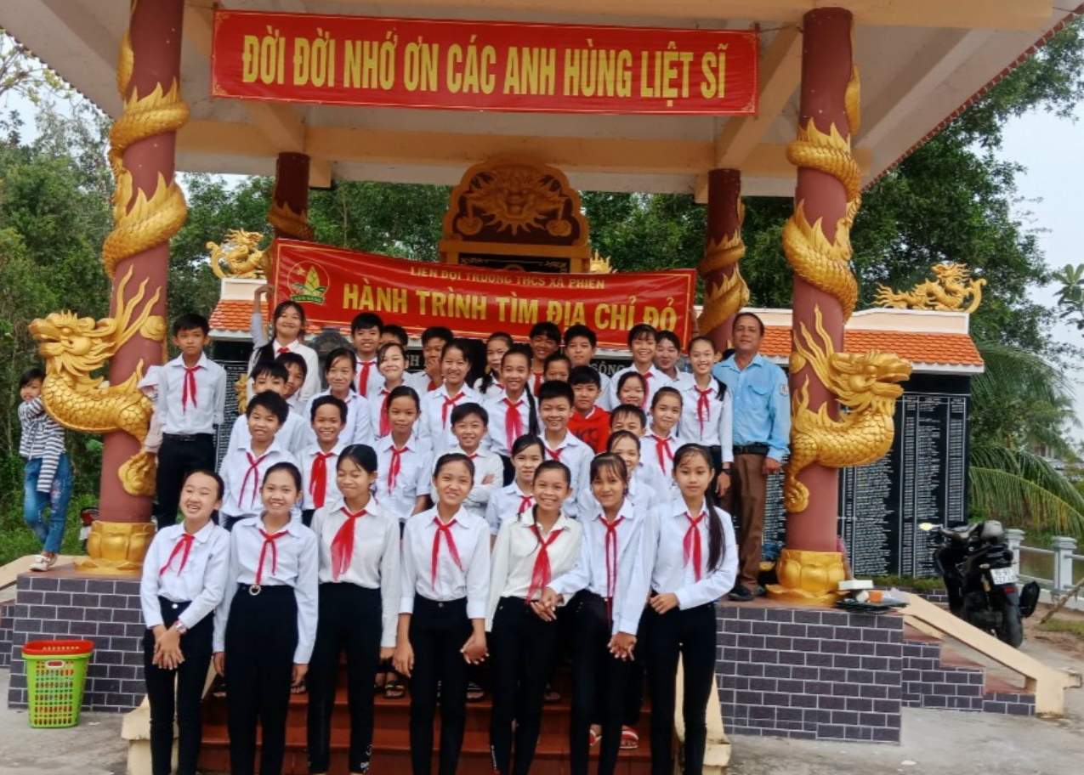
Học sinh mặc trang phục đúng quy định của nhà trường trường

Phối hợp với công an xã Xà Phiên

Phối hợp với công an xã Xà Phiên

Phối hợp với Đoản thể (Tổ chức cho học sinh về thăm địa chỉ đỏ xã Xà Phiên)

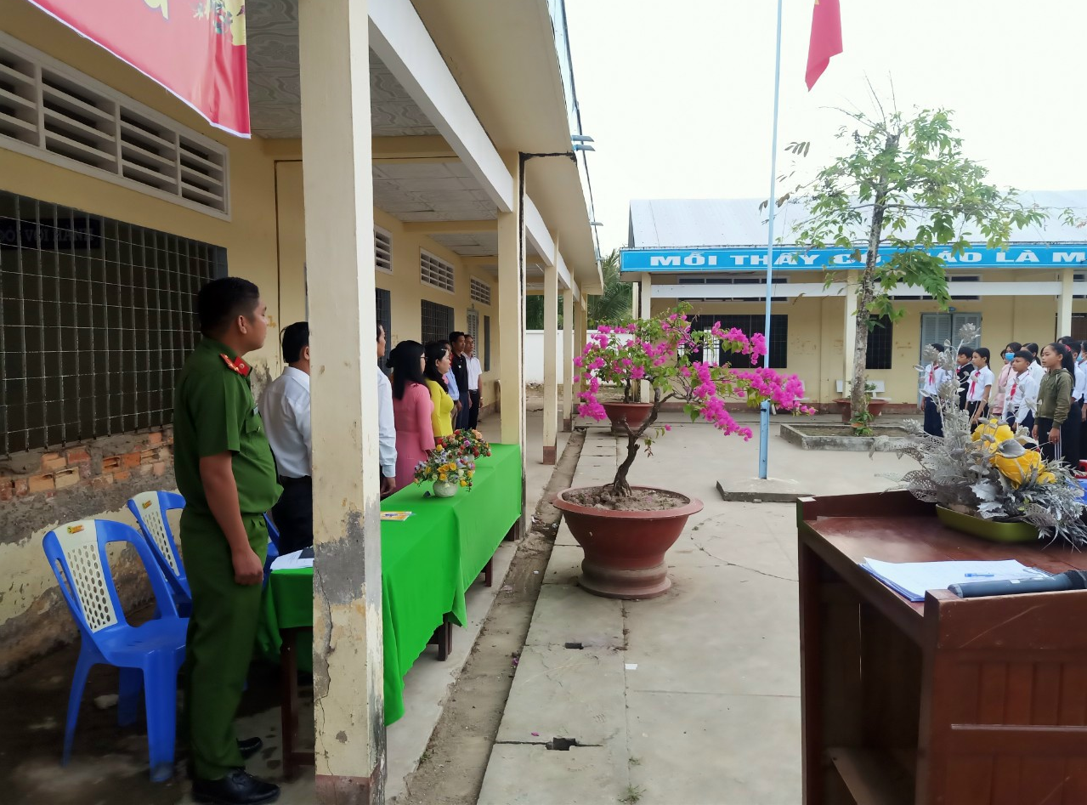

Phối hợp với công an xã Xà Phiên

c. Xây dựng cho học sinh những nguyên tắc chuẩn mực về văn hóa ứng xử
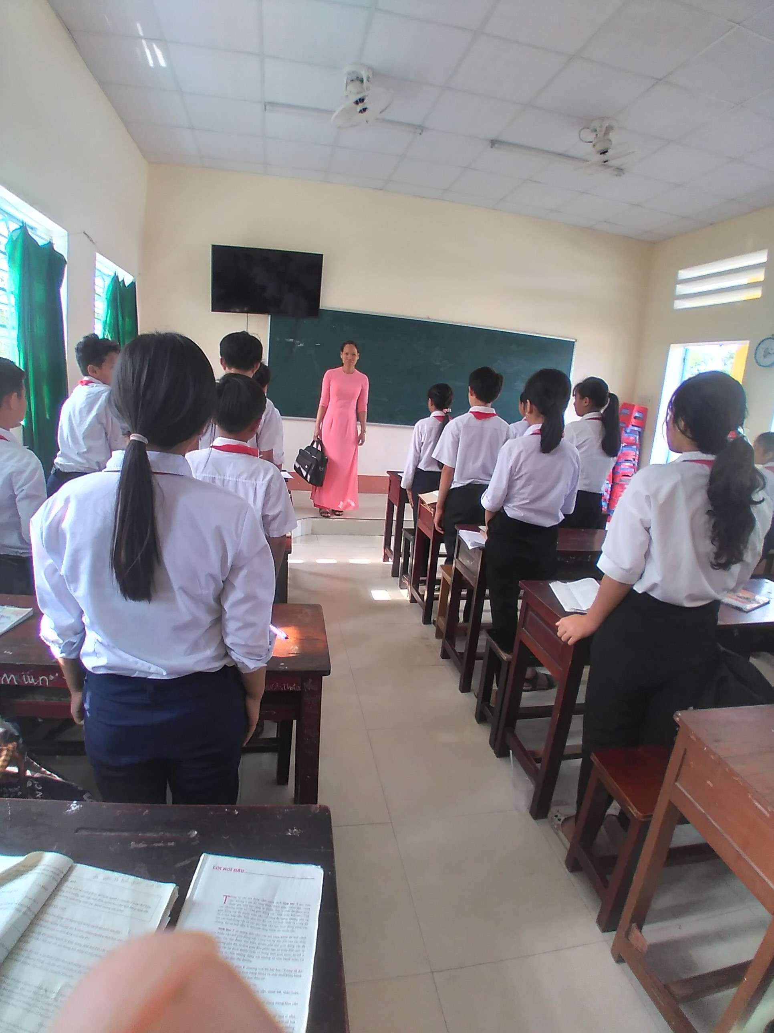

Học sinh mặc trang phục đúng quy định của nhà trường trường

e. Kết hợp với giáo viên bộ môn để giáo dục văn hóa ứng xử trong môn Văn và môn Giáo dục công dân
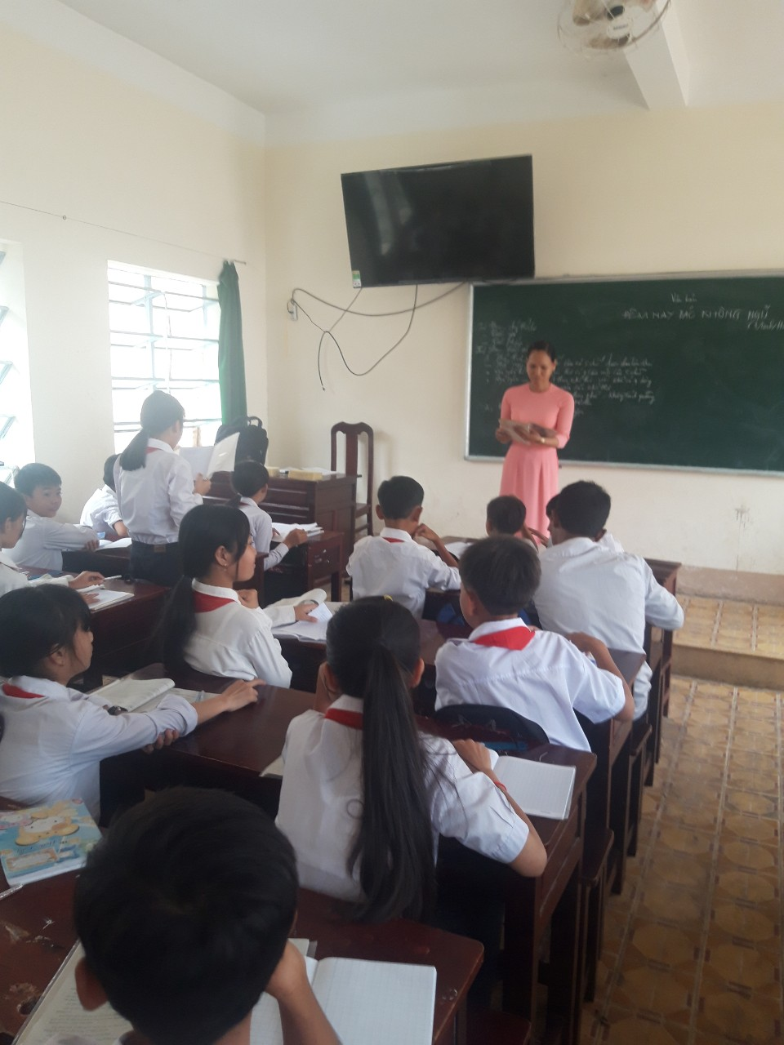

Học sinh trong tiết học môn Ngữ Văn

